NIỀM VUI CỦA NHÓM ƯỚC MƠ XANH
Lớp 3A2 Trường Tiểu học Giang Biên
Với cuộc thi “TÀI NĂNG ANH NGỮ THIẾU NHI THỦ ĐÔ – NĂM 2021”
Bước vào vòng chung khảo cuộc thi Tài năng Anh ngữ Thủ đô năm 2021, ba bạn Nguyễn Phương Mai, Nguyễn Kiều Liên và Trần Nguyên Vũ Phúc lại háo hức chuẩn bị cho mình tiết mục tham gia. Do thời gian chuẩn bị không nhiều, các bạn quyết định chọn lại vở kịch đã diễn tại vòng sơ khảo nhưng phần diễn xuất được chú ý hơn. Nhờ có sự góp ý của một cây hài trên quê hương Giang Biên, bà Nguyễn Thị Lộc đã giúp các con có những cử chỉ, giọng điệu thật đáng yêu. Tiết mục dự thi của các bạn đội Ước mơ xanh tạo ấn tượng tốt đẹp cho Ban tổ chức về nội dung và cách diễn xuất: dí dỏm và chuyên nghiệp. Các bạn không chỉ thể hiện tài năng nói tiếng Anh mà còn đang hướng tới một lĩnh vực nghệ thuật khác – diễn kịch! Hay và tuyệt vời quá phải không các bạn? Và niềm vui lại đến với các tài năng trẻ của lớp 3A2 Trường Tiểu học Giang Biên: Tiết mục của đội Ước mơ xanh đã đạt giải 3 đấy! Chúng ta cùng nhau chúc mừng thành tích của các bạn nào!!!
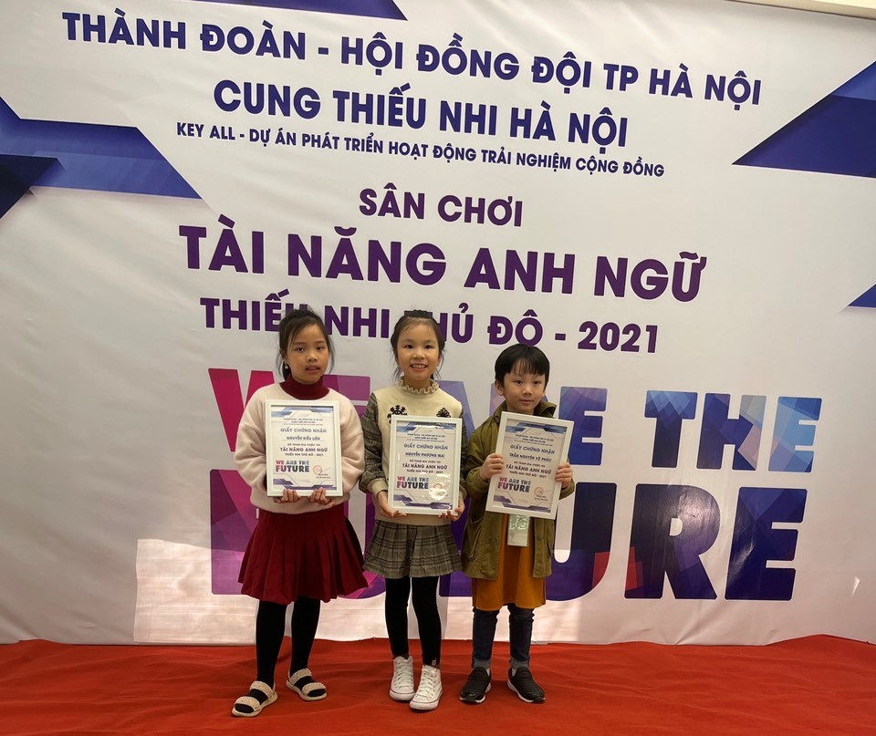
Các bạn thật tươi khi nhận phần thưởng từ Ban tổ chức
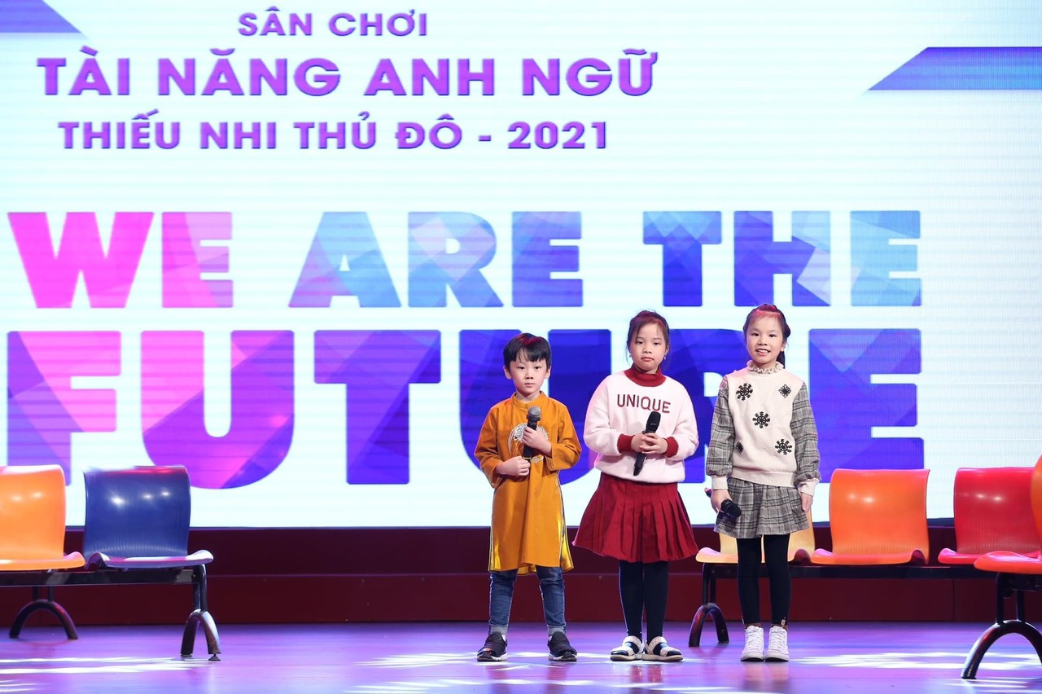
Màn chào hỏi của Đội Ước mơ xanh
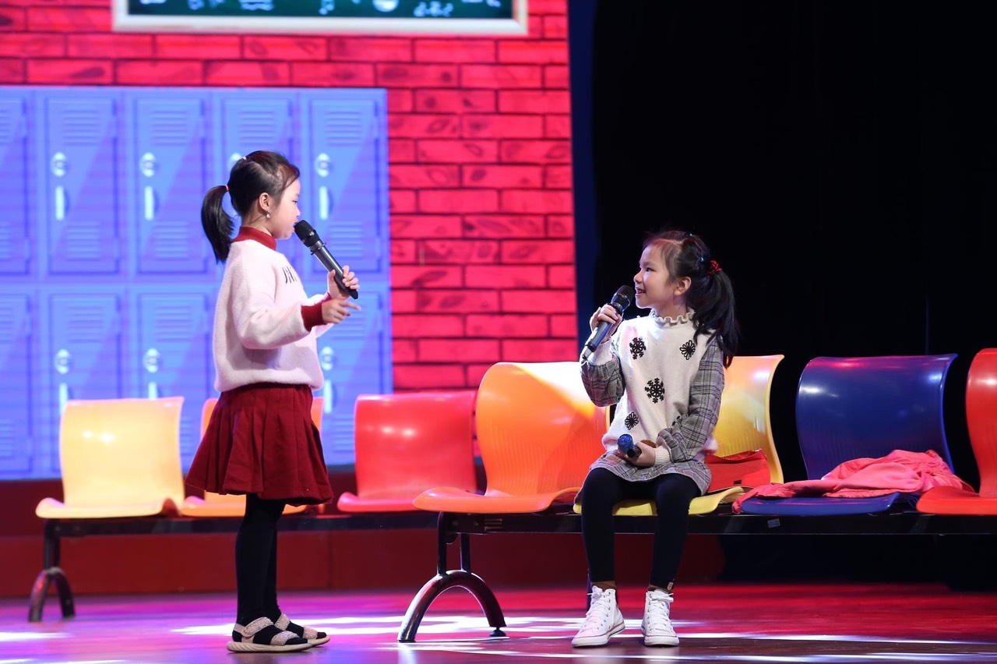
Một cảnh trong vở kịch
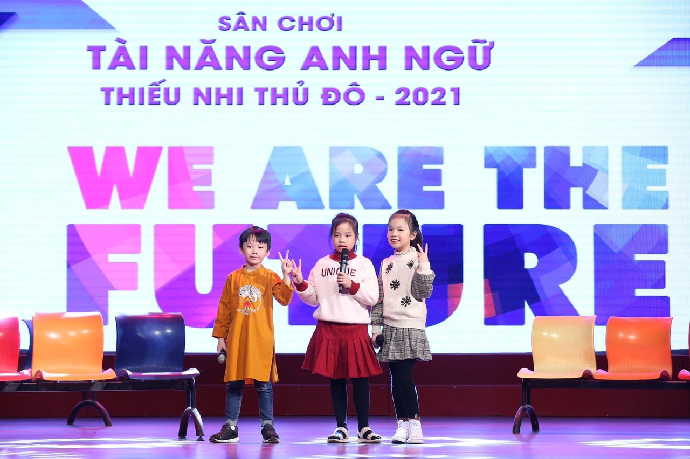
Tiết mục kết thúc với điệu cười thẹn thùng của các diễn viên không chuyên.
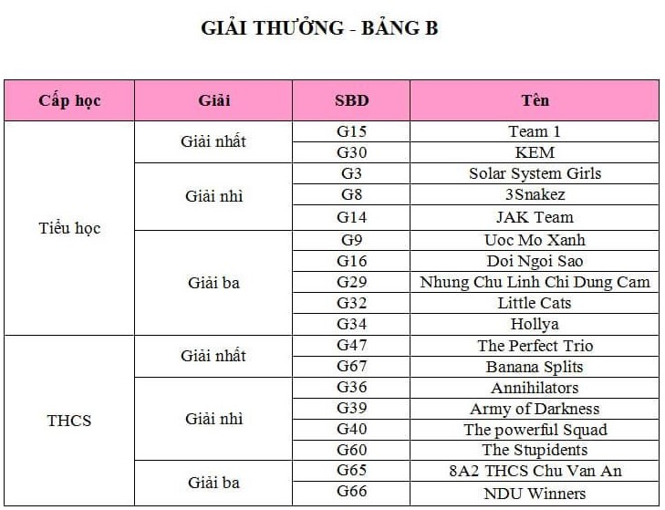
Đội Ước mơ xanh nằm trong số 10 đội đạt giải của cuộc thi cấp Tiểu học.

